EU Log In Guide.

1. Gå in på <https://webgate.ec.europa.eu/cas/login> och tryck på ”Create an account”

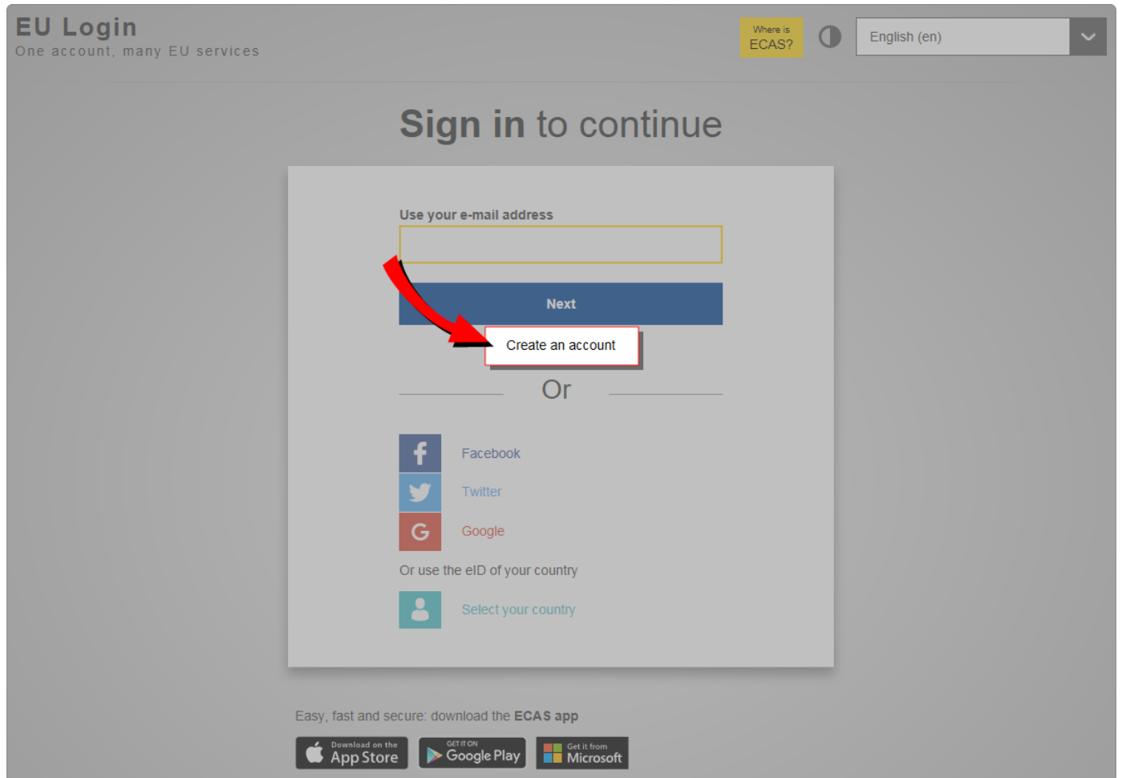

1. Nu fyller du i dina uppgifter i de blanka rutorna

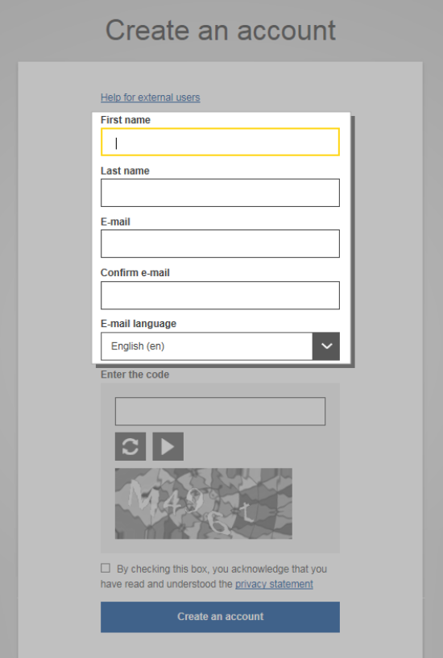

1. Fyll i koden och klicka i rutan att du har läst avtalet för skydd av personuppgifter

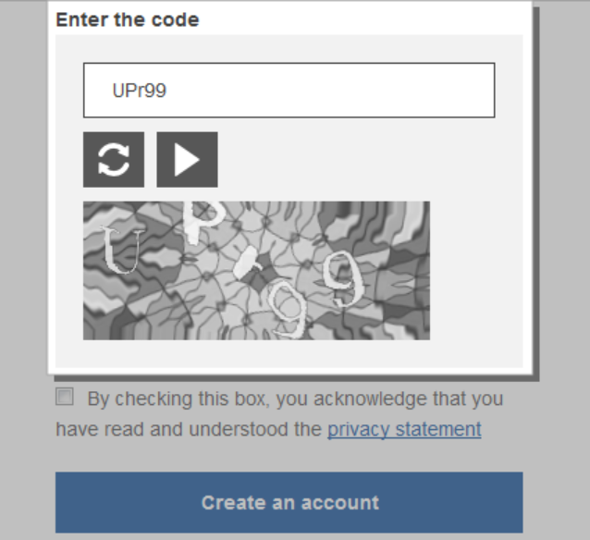

1. Nu ska ett bekräftelsemejl med en länk ha skickats. I mejlet finns ditt användarnamn och en länk till att skapa ett lösenord. Notera att länken endast är giltig i 1h 30 min.

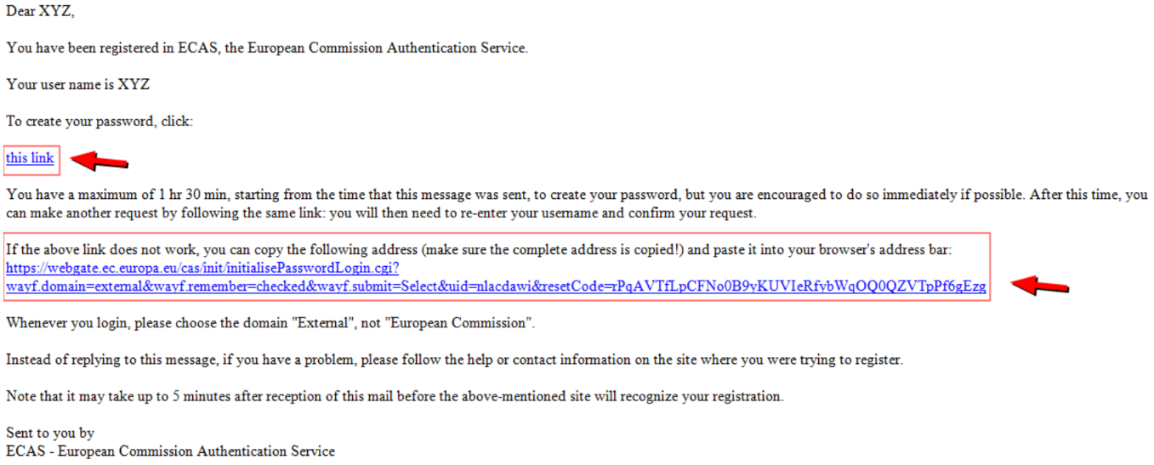

1. När du tryckt på länken kommer du till en sida som ber dig skapa ett lösenord. Tryck på ”Submit” när du är klar.

1. Nu har du fått en bekräftelse som säger att du har bytt lösenord. Du kan nu logga in på ditt EU-konto.

